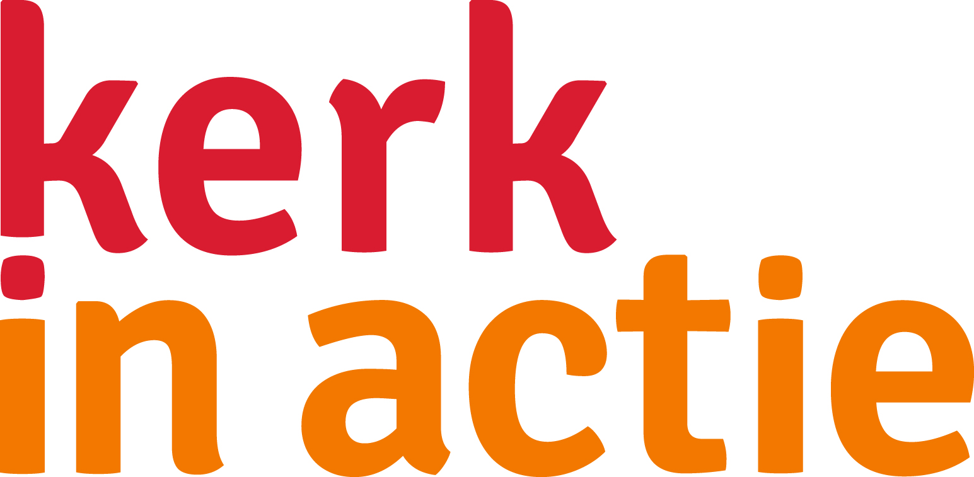
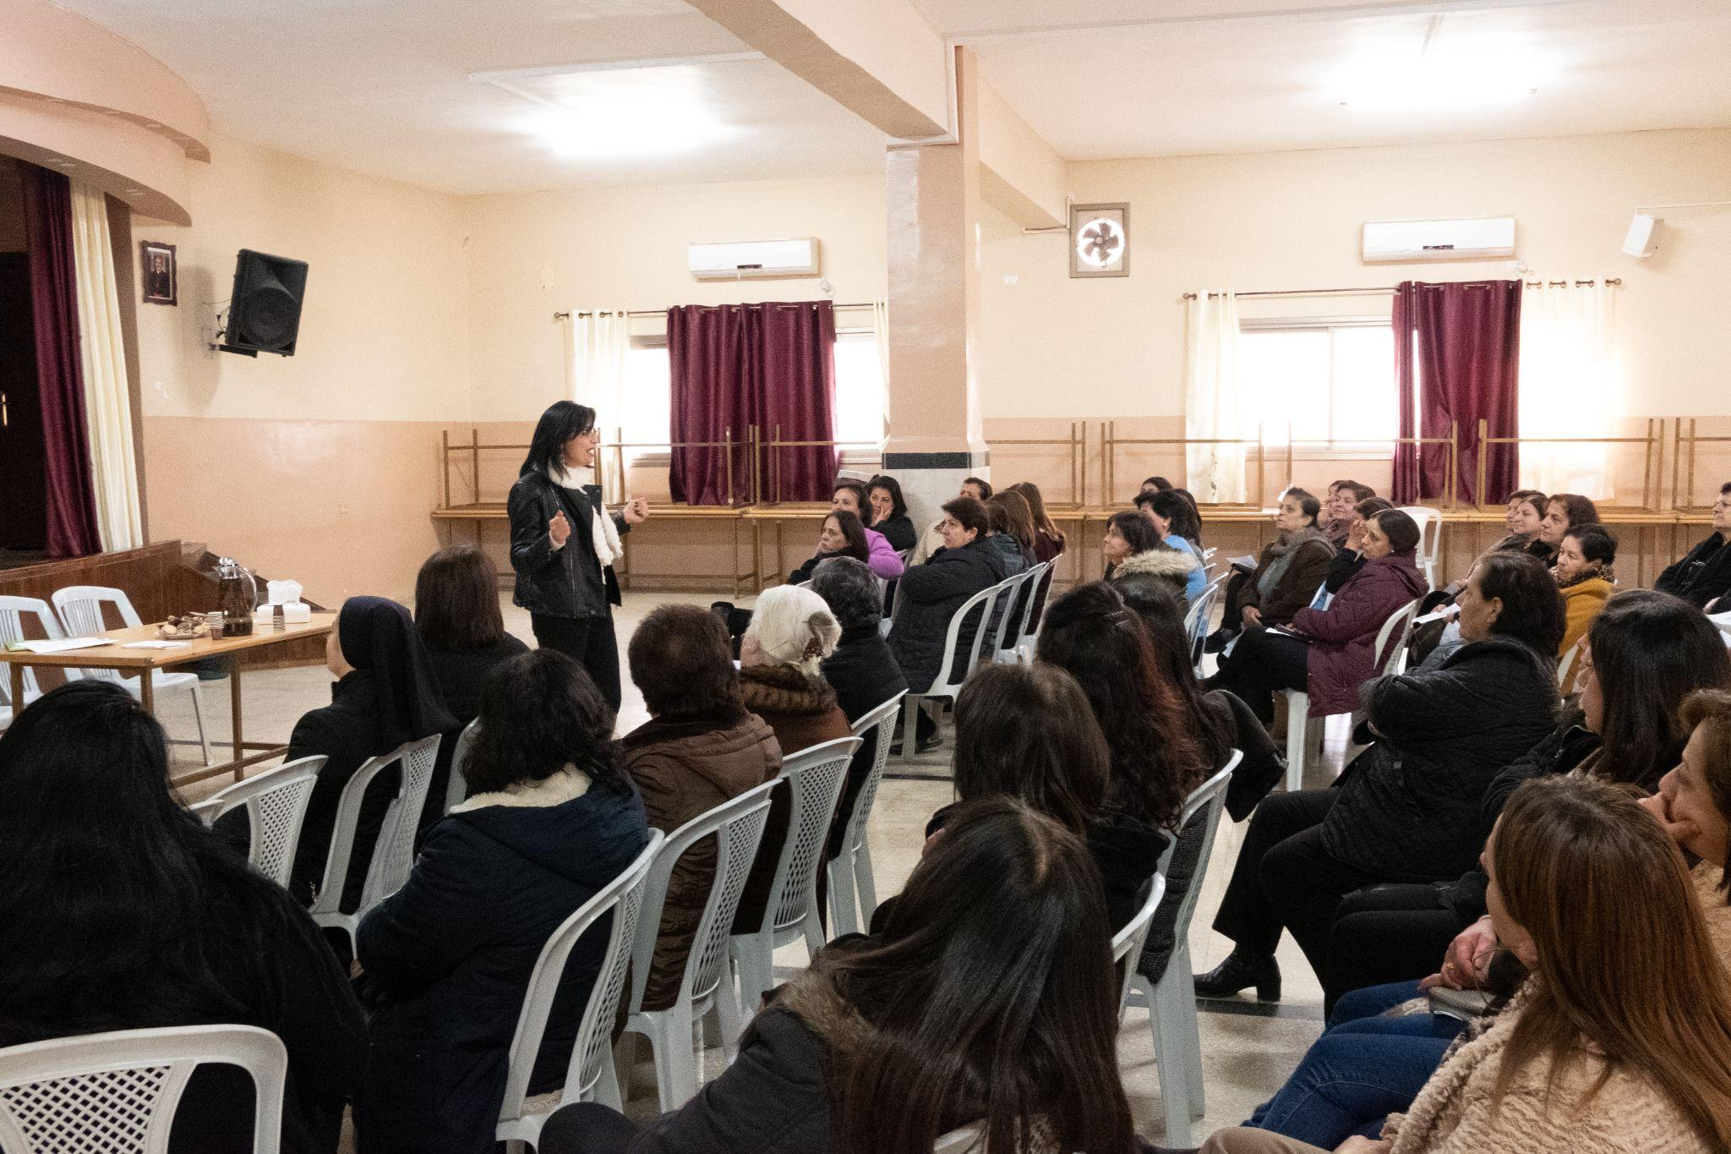

Collecte Zending
Palestina - Samen bijbellezen opent deuren

Collecteafkondiging
Vandaag is de collecte bestemd voor het werk van Kerk in Actie voor Palestijnse christenen. Zij vormen een kleine gemeenschap in het Heilige Land: minder dan 2 procent van de bevolking is christen. Kerk in Actie steunt het werk van verschillende organisaties in Palestina die lokale gemeenten ondersteunen, zowel bij bijbelstudie als bij diaconaal werk.
Gemeenteleden krijgen meer bijbelkennis en dat opent deuren: ze passen het toe in hun eigen leven en worden actiever in de kerk. Samen bespreken ze problemen in de samenleving en zoeken naar oplossingen.
Sinds Marjam door haar vriendin Layla meegenomen werd naar een bijbelstudie is haar leven veranderd. De bijeenkomsten sloten goed aan bij de dagelijkse realiteit. We lezen verhalen over Jezus en Hij is nu haar grote voorbeeld.
We bevelen deze zendingscollecte voor het werk voor Palestijnse christenen van harte aan.

Lees meer op kerkinactie.nl/bijbelinpalestina

Kerkbladbericht

Palestina - Samen bijbellezen opent deuren
Palestijnse christenen vormen een kleine gemeenschap in het Heilige Land: minder dan 2 procent van de bevolking is christen. Kerk in Actie steunt het werk van verschillende organisaties in Palestina die lokale gemeenten ondersteunen, zowel bij bijbelstudie als bij diaconaal werk.
Gemeenteleden krijgen meer bijbelkennis en dat opent deuren: ze passen het toe in hun eigen leven en worden actiever in de kerk. Samen bespreken ze problemen in de samenleving en zoeken naar oplossingen.
Sinds Marjam door haar vriendin Layla meegenomen werd naar een bijbelstudie is haar leven veranderd. De bijeenkomsten sloten goed aan bij de dagelijkse realiteit. We lezen verhalen over Jezus en Hij is nu haar grote voorbeeld.

Geef in de collecte of maak uw bijdrage over op NL89 ABNA 0457 457 457 t.n.v. Kerk in Actie o.v.v. collecte Palestina of doneer online. Hartelijk dank voor uw gift!

Lees meer op kerkinactie.nl/bijbelinpalestina

Helpt u mee om deze collecte tot een succes te maken? Hartelijk dank!

